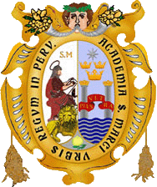**UNIVERSIDAD NACIONAL MAYOR DE SAN MARCOS**

*Universidad del Perú,* ***DECANA DE AMÉRICA***

**FACULTAD DE INGENIERÍA DE SISTEMAS E INFORMÁTICA**

E.A.P. Ingeniería de Software

INTEGRANTES:

* A
* B
* C
* D
* E

**2016**

“Año de la consolidación del Mar de Grau”